**(تقديم المفردات اللغوية السياسية لطفل الروضة من خلال المسرح)**

* **دراسة تطبيقية -**

**شوق النكلاوي**

ملخص :

هدف البحث الي تقديم المفردات اللغوية السياسية لطفل الروضة من خلال المسرح و توصلت الباحثة إلي النتائج التالية:

1-إن مرحلة الطفولة المبكرة من أهم المراحل التي يمكن من خلالها تشكيل ثقافة الطفل سياسيا وإكسابه بعض المعارف والمفردات اللغوية التي ترتبط بالسياسة لما للطفل من رغبة في المعرفة وحب الاستطلاع ودقة الملاحظة والذاكرة المميزة

2-يلعب النشاط المسرحي دورا حيويا في تقديم تلك المفاهيم للطفل في تلك المرحلة عن غيره من الوسائط الأخرى لكونه عملا جماعيا يقوم علي التفاعل والتواصل المباشر بين المؤدي والمتلقي

3-يسهم المسرح في تبسيط المفردات السياسية وتقديمها لطفل الروضة بأسلوب جذاب معتمدا علي عناصر الفرجة من أزياء وأغان وحركة وتمثيل وديكور واستعراضات

4-يستثمر المسرح طاقات الطفل الكامنة مستهدفا تعليمه بأسلوب ممتع يساعد في ترسيخ المفردات اللغوية في ذهنه-وإن لم يستوعب حقيقتها علي نحو كامل-

5-ضرورة الاهتمام بالمسرح في مرحلة الروضة عن طريق عقد الدورات التدريبية للمعلمات وتفعيل الاهتمام بمسرح الطفل في كليات رياض الأطفال لتخريج معلمة قادرة علي التعامل مع عناصر النص والعرض المسرحي حتى تنجح في طرح القيم والمفاهيم المختلفة من خلال المسرح وهو فن يفتتن به الصغار

مقدمة :

اذا كانت القوة البشرية المؤهلة للعمل المبدع وزيادة الإنتاج هي أساس القوة, والتميز في عمليات التنمية الاجتماعية المستمرة ,التي تحاول أن يكون لها مكان, في ظل متغيرات العصر الحديث الذي يموج بثوراته المعلوماتية, والتكنولوجية,والاتصالية, فيما يسمي بعصر الموجة الثالثة وتداعياتها, فإن النظام التربوي التعليمي –الذي يبدأ من رياض الأطفال-هو الأداة الرئيسة لتكوين الموارد البشرية, وتحريك طاقاتها الإبداعية الكامنة(1)

وتعتبر مرحلة رياض الأطفال من أهم مراحل حياة الطفل, وأكثرها تأثيرا في مستقبله ؛من حيث كونها مرحلة تكوين وإعداد؛ "ففيها تغرس البذور الأولي لشخصيته,وتتشكل عاداته واهتماماته ,وتتكشف مواهبه".(2)

إن الطفل في هذه المرحلة يحتاج إلي الملاحظة الدقيقة والتوجيه الخاص والرعاية التي تنمي قدراته, وهذا الطفل يكون في شوق شديد إلي المثيرات التي تتحدي قدراته ,وإمكاناته,وتنمي مهاراته ,,كما يحتاج إلي توفير قدر مناسب من الخبرات والمعلومات,في مجالات الحياة متعددة الجوانب ,وإلي توفير آليات مناسبة لحل المشكلات التي تعترض طريقه,وتمكنه من ابتكار الحلول الإبداعية لها ,الأمر الذي يتطلب –علي وجه الخصوص- معلمة رياض أطفال تتناسب مع أهمية ذلك الطفل الموهوب لاكتشافه وتنمية قدراته وخصائصه كما يتطلب أيضا توفير البرامج والأنشطة المناسبة (3)

ويكون الأطفال في مرحلة الطفولة المبكرة في ذروة الإبداع ,ويتعلمون عن طريق التجربة والاكتشاف ,كما يكتسبون المعارف والمفاهيم بصورة أكثر فاعلية,عن طريق التفكير الابتكاري مقارنة بالتعلم التقليدي (4).

كما أن تنوع أساليب العمل مع الأطفال في تلك المرحلة يدفعهم إلي إثارة الأفكار الإبداعية في مواقف التفاعل الاجتماعي

إن رياض الأطفال مرحلة أساسية وضرورية لتهيئة الأطفال للتعلم, وتتحقق هذه التهيئة عن طريق الأنشطة المتنوعة التي توفرها الرياض للأطفال؛ مما يعد تمهيدا ممتعا ومشوقا وفاعلا لعمليات القراءة, والكتابة, وإعدادا للطفل كي يمارس التعلم بنجاح ويسر عند التحاقه بالمدرسة.

**أسباب اختيار الدراسة**

تأسيسا علي ما سبق , فقد رأت الباحثة أن تتناول المسرح –باعتباره أحد الأنشطة - ودوره في تقديم المفردات السياسية لطفل الروضة لأسباب عدة منها:

-أولا :- ما لاحظته علي الأطفال –بوصفها معلمة في مرحلة رياض الأطفال -أثناء لعبهم الإيهامي في قاعة الدرس ,من محاولة محاكاة بعض الشخصيات وتقليدها بأسلوب أقرب إلي المسرح , وترديد بعض الشعارات الثورية التي ولدتها أحداث ثورة 25 يناير مثل.عيش .حرية..... عدالة اجتماعية......الشعب يريد إسقاط النظام .. وغيرها من الشعارات الشهيرة التي كانت نتاجا لمناخ الثورة

ثانيا:- لما كانت الباحثة معلمة رياض أطفال فقد لاحظت أن هناك قصورا في البرامج المقدمة لطفل الروضة,فهي –في معظمها- تركز علي تقديم النواحي المعرفية وتلقين الأناشيد والأغنيات بطريقة جافة وتقليدية لا تجتذب الطفل بعيدا عن تربيته من خلال اللعب والاستمتاع ,مما ينتج عنه ضعف محصلته اللغوية والمعرفية, وليس مقبولا من وجهة النظر العلمية والموضوعية أن نقف مكتوفي الأيدي ونحن نشاهد الأحداث المتواترة دون أن يكون لنا دور في استغلال أحداث الواقع وتقديم مفرداتها للطفل في إطار يشده ويثير اهتمامه وخياله.

ثالثا :- التركيز علي إعداد طفل الروضة لمرحلة التعليم الأساسي في قاعات صماء دون استثارة مواهبه الإبداعية و استثمار طاقاته بأسلوب فعال يسهم في تفجير قدرته علي التعلم التلقائي عن طريق اللعب وتدريب الحواس ...

ومن ثم فقد رأت الباحثة في المسرح وسيلة مثلي لاستثارة مواهب الطفل الإبداعية وتقديم المفردات المختلفة بأسلوب جذاب يستثيره

**إشكالية البحث**

تتبدي إشكالية البحث في محاولة الإجابة عن الأسئلة التالية:

-هل يمكن أن يتناول المسرح بعض المفردات السياسية ويبسطها لطفل الروضة عبر لغة العرض المسرحي المختلفة من كلمة وحركة وأغنية وديكور وأداء تمثيلي وغيرها؟

-ما تلك المفردات؟ وكيف يمكن طرحها من خلال فن المسرح؟

وتجيب الباحثة عن تلك التساؤلات من خلال التوقف بالدراسة والتحليل عند عرض ثورة وطن الذي أخرجته بمعاونة زميلتها في قاعة الدرس مع أطفال قاعة النحلة بمدرسة الشباب بشبراخيت وهو من أشعار فوزية الأشعل والذي قدم علي مسرح جمعية رعاية الطلبة بدمنهور في إطار مسابقة أعياد الطفولة علي مستوي الجمهورية للعام الدراسي 2012- 2013.

وتجيب الباحثة عن أسئلة الدراسة مستعينة بالمنهج التحليلي الوصفي وهو المنهج المناسب لتحليل المفردات اللغوية السياسية بالنص ومحتوي العرض ووصف عناصره الفنية .

**التنشئة السياسية لطفل الروضة**

المعني اللغوي للسياسة كما وردفي لسان العرب هو"القيام علي الشيء بما يصلحه فيقال :هو يسوس الدواب إذا قام عليها وراضها والوالي يسوس رعيته ويقال سوس فلان لفلان أمرا كما يقال سوس له وزين وسوس له أمرا أي روضه وذلله والسياسة فعل السائس"(5)

ولقد تعددت التعريفات التي تناولت التنشئة السياسية للطفل ؛ فهي في معجم المصطلحات السياسية " عملية تعلم يكتسب الأفراد بمقتضاها مجموعة من التوجيهات وهي من المنظور الاجتماعي بمثابة بمثابة السبيل إلي الإبقاء علي تغير الثقافة السياسية"(6)

بينما يري عبد المطلب القريطي أنها"إحدى مظاهر التنشئة الاجتماعية وصورها, ويتم بمقتضاها نقل المعارف والمفاهيم والأفكار المرتبطة بالثقافة السياسية والنسق السياسي للمجتمع ونظام الحكم ومشكلاته للنشء وتزوديهم بالمهارات والخبرات اللازمة لممارسة السلوك السياسي,وغرس التنمية, والقيم ,والاتجاهات التي تعينهم علي تكوين التوجهات الإيجابية ,والنزعة إلي المشاركة بفاعلية في الحياة السياسية وقضايا مجتمعهم(7)

بينما يعرفها محمود حسن إسماعيل بأنها"عملية ثنائية التأثير فعن طريقها يتم تلقين الأفراد القيم والمعايير والأهداف السياسية ونماذج السلوك السياسي الذي يرتبط ببيئتهم السياسية وعن طريقها يمكن نقل الثقافة السياسية من جيل إلي جيل أو العمل علي خلق ثقافة سياسية جديدة تراها السلطة السياسية ضرورية لتقدم المجتمع ,كما أنها تؤدي إلي بناء الأمة من خلال التكامل السياسي.(8)

ويركز علماء الاجتماع علي مرحلة الطفولة باعتبارها من أهم المراحل العمرية استعدادا للمثاقفة السياسية وقد أكدت معظم الدراسات أهمية مرحلة الطفولة في تنشئة الطفل سياسيا لتميزها بسمات تؤهلها عن غيرها من المراحل لتعلم المعايير الخلقية والقيم والاعتقادات وتشكيل الاتجاهات(9) ومن ثم فإن المؤسسات المعنية بالطفولة المبكرة تلعب دورا كبيرا في تلك العملية ومنها المؤسسات التعليمية .

وتبدأ عملية التنشئة السياسية في معظم المجتمعات في سن مبكرة حيث يبدأ الأطفال في تكوين عالمهم السياسي في هذه السن المبكرة من خلال ترديد بعض الشعارات السياسية التي يسمعونها والتي يرون رسومها مثل صور الزعماء السياسيين وأعلام بلادهم(10).

وعملية التنشئة السياسية هي التي يتم من خلالها اكتساب الفرد للقيم والتقاليد وثقافة المجتمع مما يساعده علي التكيف مع الآخرين فيصبح عضوا نافعا, قادرا علي اتخاذ دوره الاجتماعي , وهي عملية مستمرة مع الفرد منذ مرحلة المهد و حتى الوفاة .

وتهدف التنشئة السياسية للطفل إلي مساعدته علي استيعاب واقع المجتمع, وفلسفته وأهدافه؛ لكي يصبح مواطنا صالحا ليس بينه وبين قيم المجتمع أي تعارض أو صدام(11)

ويتفق معظم الباحثين علي أهمية السنوات المبكرة من عمر الطفل في التنشئة السياسية لما تحدثه من نمو وتطور سريع في التوجهات السياسية وفي هذه المرحلة يظهر أثرها علي الطفل ويكون التركيز هنا علي الأشياء والجوانب الموجودة في بيئته ومن ثم تظهر مشاعر الانتماء للأسرة والوطن.

وكلما تقدم الطفل في العمر تشكلت الأفكار السياسية لديه ,وتكون التربية السياسة مفيدة للطفل في هذه المرحلة ؛ حيث يتطلع إلي التعرف بالأشياء التي تثير انتباهه ويريد أن يفهم الخبرات التي يمر بها كما يجب علي النظام السياسي-للحفاظ علي بقائه-الاهتمام بالتنشئة السياسية للطفل لما لها من مردود خاص في مرحلة النضج وهي المرحلة التي تدعو المواطنين إلي القيام بأدوار معينة في العملية السياسية. (12) .

وتتمثل أهمية التنشئة السياسية للطفل في أنها تساعد علي تشكيل وعيه السياسي وإدراكه لما يحيط به بالنسبة للجانب السياسي في حياته, ومن هنا تكمن أهميتها علي صعيد الفرد والمجتمع ويمكن إيجاز أهمية التنشئة السياسية فيما يلي:-

-تنقل الطفل من النظرة الذاتية إلي النظرة الجماعية فتدعم شعوره بالمواطنة والإحساس بالآخرين وقبوله والإلمام بالحقوق والواجبات ,كما تؤهل الطفل للعمل والمشاركة السياسية في المجتمع وتنمية وعيه وارتباطه بكل ما يحيط به كما تعمل علي تنمية وعي الطفل وارتباطه بالمناخ المحيط به

**بعض مصادر عملية التنشئة السياسية لطفل الروضة**

تتعدد مصادر التنشئة للطفل في رأي الباحثين نكتفي منها بالتركيز علي المناخ المدرسي ودور المعلمة لما لهما من صلة وثيقة بالمؤسسات التربوية والعناصر البشرية ذات الصلة برياض الأطفال :

1**-الروضة**

إن التربية التي يتلقاها الطفل داخل دور الحضانة ورياض الأطفال إنما تمثل دورا أساسيا من خلال انتقاء القيم والمثل وجعلها أرضية أو منطلقا فكريا مشتركا(13).حيث يلعب مناخ الروضة دورا محوريا في التنشئة السياسية للطفل ويراد به الجو الذي يسود المدرسة باعتبارها مؤسسة تعليمية تربوية متضمنا الكيفية التي تدار بها ويتم علي أساسها اتخاذ القرارات وتنفيذها وتوزيع الأدوار والواجبات علي العاملين فيها كما يشكل المناخ العام للمدرسة الإطار الذي ينمو فيه الطفل من بعد الأسرة حيث يكتسب منه خبراته ومعارفه ويمتص قيمه واتجاهاته وأنماط سلوكه ومن ثم فإنه "يؤثر تأثيرا لا يمكن تجاهله أو إغفاله علي شخصية الطفل ,فإذا كان المناخ صحيا وسليما مشبعا بالفهم والتقدير المتبادل وقيم العدالة والحرية قائما علي العمل الجماعي والتعاون والاحترام المتبادل, مشجعا علي التفكير الناقد ,كافلا في الوقت ذاته للضبط والالتزام وتحمل المسؤولية فلا شك في أن مثل ذلك الجو سيساعد علي بث قيم التنشئة السياسية للطفل" (14)

**2- المعلمة**

المعلمة هي حجر الزاوية لطفل الروضة حيث تلعب أدوارا عدة منها: أنها أقوي مصادر التأثير علي التلاميذ وهي البديل عن الوالد في الوسط المدرسي ,يتوحد بها الأطفال ويتقمصون شخصيتها ويقلدون أنماط سلوكها بطريقة شعورية أو لا شعورية.

والمعلمة باعتبارها منفذا سياسيا لما تتطلبه المدرسة تعمل علي إكساب الأطفال القيم والمعايير وأنماط السلوك وهي ممثل للسلطة حيث تلعب دورا فيضبط الأطفال واتخاذ قرارات تتصل بهم (15)

وحتي تنجح المعلمة في أداء الدور المنوط بها فإن الباحثة تري أنها ينبغي أن تكون علي جانب كبير من الانضباط السلوكي وأن تتسم بالعدالة والتوافق بين القول والفعل حتي تكون أكثر إقناعا وتأثيرا كما يجب تدريبها علي كيفية التعامل مع الأطفال في تلك المرحلة السنية الخطرة وأن تكون علي درجة من الوعي تسمح لها بغرس بذور التنشئة السياسية لدي طفل الروضة.

**الطفل واللغة**

لما كانت اللغة من ضرورات الحياة والاتصال ومن أساسات التفكير فإن من الضروري استغلال هذه الفرصة لإكساب الطفل قدرا كبيرا من المفاهيم والمفردات التي تنمي من حصيلته اللفظية وإدراكه المعرفي ,وتمكنه من اكتساب بعض المفاهيم الجديدة التي تساعده في التعامل والتفاعل مع الآخرينوالإحساس بواقعه المعيش.

إن النمو اللغوي للطفل يتطور خلال هذه الفترة تطورا سريعا ,حيث يمر بأقصى سرعة له خلال سنوات ما قبل المدرسة ,وطفل هذه المرحلة يتسم بخصائص عدة تجعل من استثمارها لإكسابه بعض المفاهيم والمصطلحات السياسية أمرا حيويا ,من بينها :حب الاستطلاع والفضول والرغبة في المعرفة والذاكرة المميزة ودقة الملاحظة وغيرها.

ومرحلة رياض الأطفال هي أسرع مرحلة نمو لغوي تحصيلا وتعبيرا وفهما ؛حيث يتجه التعبير اللغوي نحو الدقة والوضوح ويتحسن النطق ويزداد فهم كلام الآخرين وتبدأ قدرة الطفل علي فهم معني الكلام والحوار في مرحلة مبكرة جدا (16).  
ولقد اجتهد العديد من العلماء سواء في علم النفس، أو في علم التربية أو في علم الاجتماع أو علم اللغة، في تقديم تعريفات كثيرة للغة. وسنعرض لبعض هذه التعريفات:فهي" نظام من الاستجابات يساعد الفرد على الاتصال بغيره من الأفراد، أي أن اللغة تحقق وظيفة الاتصال بين الأفراد بكافة أبعاد عملية الاتصال وجوانبها"(17)

وقد عرفها ديوي على أنها "أداة اتصال وتعبير تحتوي على عدد من الكلمات بينها علاقات تركيبية؛ تساعد على نقل الثقافة والحضارة عبر الأجيال ."(18)

وهي عند حامد زهران"مجموعة من الرموز تمثل المعاني المختلفة وهي مهارة اختص بها الإنسان، واللغة نوعان: لفظية وغير لفظية، وهي وسيلة الاتصال الاجتماعي والعقلي، وهي إحدى وسائل النمو العقلي والتنشئة الاجتماعية والتوافق الانفعالي وهي مظهر قوي من مظاهر النمو العقلي والحسي والحركي، وتحتل اللغة جوهر التفاعل الاجتماعي، ويعتبر تحصيل اللغة أكبر إنجاز في إطار النمو العقلي للطفل"(19).

وثمة نظرتان مختلفتان بالنسبة لوظائف اللغة، فالنظرة الأولى تركز على الجانب العقلي من اللغة، وهو التعبير عن الأفكار والعواطف والانفعالات، والثانية تركز على الجانب الاجتماعي منها وهو تصريف شئون المجتمع الإنسانية، ولكن نظرة فاحصة إلى هذين الجانبين ترينا أنهما متكاملان، فكما أن الفرد يستخدم اللغة أحياناً لكي يعبر عن نفسه ومشاعره وأفكاره، فهو يستخدمها في الوقت نفسه بهدف الاتصال بغيره من أفراد مجتمعه، ويعني هذا أن للغة مغزى فردياً ومغزى اجتماعياً، فحين يتحدث الفرد إلى نفسه يتخيل أشخاصاً يخاطبهم ويناقشهم يغلبهم أحياناً ويغلبونه أحياناً أخرى، يسر منهم ويغضب، يقرب منهم وينأى عنهم ( 20 )

ومن ثم فإن اللغة هي آلية للتواصل بين الأفراد والجماعات وهي ذات وظائف شتي علي مستوي الفرد والمجتمع كما أنها –في رأي الباحثة- أحد أهم وسائل ترسيخ المفاهيم لدي الطفل إن لم تكن أهمها علي الإطلاق.

**الطفل والمسرح**

مسرح الطفل هو أحد أهم وسائط أدب الأطفال , بل ربما كان أهمها علي الإطلاق ؛حيث تشترك الفنون جميعها, جنبا إلي جنب مع الأدب, فتجتمع القصة مع حرفيات العرض المسرحي, مع سائر ألوان الفرجة ,وهو يلعب دورا فعالا في تنمية الطفل عقليا,وعاطفيا وجماليا ولغويا وأخلاقيا ؛إنه أهم أدوات تشكيل ثقافة الطفل ووعيه؛ حيث ينقل المفاهيم والأفكار والقيم ضمن أطر حافلة بالموسيقي والغناء والرقص(21)

ومن الممكن أن يكون الطفل ممثلا قديرا؛ يتقمص كل الأدوار, ويعيشها ,بمفرده, أو بصحبة آخرين في عالم منزوع الحدود؛ فكل شيء قابل للتحقق, والتحول, فتذوب الفوارق بين الواقعي وغير الواقعي, والمنطقي واللامنطقي ؛حيث " يمتلك الطفل خيالا إيهاميا يسمح له بأن يجعل من قطعة الخشب سيارة الوالد التي يقودها في شارع من الخيال مزدحم بالسيارات وهي ذاتها-قطعة الخشب- تصبح مكتب الوالد أو الأم أو موقد غاز في مطبخ , تعد عليه الأم طعام الأسرة فالمسرح –إذن ليس شيئا غريبا علي الطفل الذي هو عالم مسرحي" (22)

ويقول محمد أبو الخير "إذا أردنا أن نقيم مسرحا عربيا يستطيع تحدي الألفية الثالثة ضمن حركة التاريخ السائرة دوما إلي الأمام فإنه يجب أن يشب جيل من الأطفال علي الاهتمام بفنون المسرح منذ دخولهم جدران الحضانة حتي نبني جمهور الغد رفيع الذوق صحيح الوجدان مستنير العقل لأن للمسرح خاصية متفردة وهي العلاقة الحية الفاعلة والمتفاعلة في آن واحد وهذا ما يمنحه التأثير المباشر علي المؤدي والمتلقي(23)

يقول الرائد المسرحي الكبير مارك توين عن مسرح الطفل إنه "أعظم الاختراعات في القرن العشرين وهو أكبر معلم للأخلاق؛ لأن دروسه لا تقدم عن طريق الكتب بطريقة مرهقة أو في المنزل بطريقة مملة, بل بالحركة المنظورة التي تبعث الحماس, فإذا كانت كتب الأطفال لا يتعدي تأثيرها العقل, وقلما تصل إليه بعد رحلتها الطويلة الباهتة فإن الدروس حينما تبدأ رحلتها عن طريق المسرح, فإنها لا تتوقف في منتصف الطريق بل تصل إلي غايتها القصوى لتحقيق أهدافها النبيلة"(24)

وفي التوجيهات العامة لإدارة التربية المسرحية بوزارة التربية والتعليم فإن المسرح ينبغي أن يساهم في غرس القيم الوطنية وتعميق حب الوطن والانتماء له والاعتزاز به كما يعود الطلاب علي سلامة النطق والتعبير السليم باللغة وتعلم مفرداتها ومصطلحاتها.(25)

وقد تعددت التعريفات التي تناولت مسرح الطفل؛ ففي قاموس أكسفورد oxford يحدد مفهوم مسرح الطفل بأنه "عروض الممثلين المحترفين والهواة للصغار، سواء على خشبة المسرح أو في قاعة معدة لذلك(26)

, كما يعرفه معجم المصطلحات الدرامية بأنه "المكان المهيأ مسرحيا لتقديم عروض تمثيلية كتبت وأخرجت خصيصا لمشاهدين من الأطفال، وقد يكون اللاعبون كلهم من الأطفال أو الراشدين أو خليطا من كليهما معا، وعلى هذا فالمعول الأساسي هو الجمهور الذي أنتجت لأجله العملية المسرحية نصا وإخراجا(27)

وفي قاموس المسرح نجد أنه "اصطلاح يشار به إلي المسرحيات التي تقدمها فرقة التمثيل المحترفة أو فرق الهواة أو مسارح العرائس لجمهور من الصغار إما في المسارح العامة أو في مسارح المدارس "(28).

بينما يعرف محمد أبو الخير مسرح رياض الأطفال بأنه "مجموعة النشاط المسرحي الذي تقدم فيه فرقة الحضانة المكونة من الأطفال أعمالا مسرحية لجمهور من زملائهم وأساتذتهم وأولياء أمورهم وهي تعتمد أساسا علي إشباع الهوايات المختلفة ,كالتمثيل والإلقاء ,والرسم والموسيقي ,كل ذلك تحت إشراف المدرب (معلمة رياض الأطفال) والمسرح في هذا الإطار تربوي وتعليمي بشكل مباشر وغير مباشر"(29)

ونلاحظ مما سبق أن ثمة خلطا كبيرا حول ماهية المؤدين في مسرح الطفل ؛ فمن الدارج والمتعارف عليه أنه مسرح يقدمه أطفال من أجل أطفال بينما يري البعض أنه مسرح يقدمه كبار من أجل أطفال وهو ما أثبتته معظم التجارب وإن كنا نري أنه لامانع من الاستعانة ببعض الأطفال لأداء أدوار الأطفال في تلك المسرحيات شريطة أن يكون الدور متناسبا مع طبيعته العمرية والعقلية وأن يكون في إطار يسمح له بأن يعبر عن نفسه بعيدا عن استغلاله طفولته .

ذهب بعض الدارسين إلي أن مسرح الطفل قد عرف عند الإغريق والرومان في العصور الوسطي وعصر النهضة ويري بعضهم أنه ظهر في القرن الثاني عشر معتمدين علي أن المسارح الإنجليزية قد اعتادت منذ ذلك القرن علي تقديم عروض مسرحية ترويحية فخمة خلال أعياد الميلاد أطلق عليها اسم بانتومايم وأنها استمرت وأصبحت أساسا لمسرح الطفل الانجليزي غير أن الثابت فعلا أن فرنسا هي التي بدأ فيها مسرح الطفل في نهاية القرن الثامن عشر باعتباره أحد وسائل التربية والتعليم

أما مسرح الطفل العربي فبعد الإرهاصات الأولي والتي ظهرت عند عبد الله النديم فإن الدراسات تؤكد أنه نشأ رسميا في مصر منذ عام 1937عندما قام رائد المسرح زكي طليمات بتقديم مذكرته التاريخية إلي وزارة المعارف بشأن الفرق التمثيلية بالمدارس وفي عام1964 أنشأت وزارة الإرشاد القومي شعبتين للمسرح الطفل إحداهما بالقاهرة والأخرى بالإسكندرية (30)

**المسرح والسياسة**

يتسم فن المسرح بأنه يتيح للإنسان إمكان تأمل واقعه ومصيره وردود أفعاله إزاء الأحداث والوقائع وتقييمها من أجل الخروج باقتراحات للحياة فكرا وممارسة ( 31).

ويري أحمد العشري أن "المسرح يستمد طبيعته السياسية من أسلوب إنتاجه الجماعي وسط حشد من أعضاء مجتمع واحد"(32).

ومسرح الطفل لا يختلف عن مسرح الكبار في علاقته بالسياسة ؛فإن من يتأمل تاريخ مسرح الطفل منذ بداياته الأولي يدرك ما له من علاقة وثيقة بأمور السياسة وتفاعله معها في مختلف مراحله,فمنذ أن قدمته المدرسة الخيرية الإسلامية بالإسكندرية عام 1884 وهو يستهدف ترسيخ قيم الانتماء للوطن وإزكاء الحس وبث الروح الوطنية في نفوسهم أثناء الاحتلال الإنجليزي فيقول محمد يوسف نجم"لعل لأول نشاط مدرسي يذكر في حقل التمثيل هو ما قام به تلاميذ المدرسة الخيرية الإسلامية في أوائل حكم توفيق حيث مثلوا مسرحيتي (الوطن) و(العرب) من تأليف عبد الله النديم مدير المدرسة آنذاك وكانت الغاية من تمثيلهما تمرين الطلاب علي أساليب الخطابة والجدل وبث روح الغيرة والوطنية في نفوسهم. (33)

ويضيف كمال الدين حسين أنه"في عام 1886 كانت المدارس في الإسكندرية وطنطا والمنصورة تقدم عروضا مسرحية لها طابع سياسي وطني تستثير حفيظة التلاميذ ضد المستعمر بل ويؤكد أن الحركة التمثيلية في المدارس أخذت شكل الجد مع ثورة 1919 حيث تكون في كل مدرسة فرقة تمثيلية يشرف عليها أحد المدرسين الهواة"(34)

ومن ثم فإن السياسة موجودة في بشكل حتمي في كل عمل مسرحي والمسرح منشغل منذ نشأته بالتعبير عن قضايا الإنسان وصراعاته وهو الميدان الذي يُعبر فيه الكاتب المسرحي عن وجهة نظره نحو أوضاع يعايشها من خلال تجسيدها دراميًا إلى الجمهور الذي يتلقاها، ويعتمد الكاتب المسرحي في صياغته الدرامية لواقعه المعيش على مدى وعيه بهموم مجتمعه وطبقته فالمسرح فن سياسي بالدرجة الأولي كونه عملا جماعيا يخاطب وجدانا جمعيا .

**عرض"ثورة وطن" نموذجا لتقديم المفردات اللغوية السياسية لطفل الروضة(35)**

عرض ثورة وطن هو عرض من عروض رياض الأطفال التي قام بالتمثيل فيها أطفال المستوي الثاني بروضة مدرسة الشباب الابتدائية بإدارة شبراخيت التعليمية بمحافظة البحيرة وهو من أشعار فوزية الأشعل وإعداد مسرحي وإخراج شوق النكلاوي (الباحثة) بمعاونة زميلتها في قاعة الدرس مديحة عبد الله وقد تم تصعيد العرض علي مستوي الإدارة والمديرية ليمثل المحافظة علي المستوي الجمهوري علي مسرح رعاية الطلبة بدمنهور وقد تكونت لجنة التحكيم من المخرجين المسرحيين عاصم رأفت وعبد النبي فؤاد.

**ملامح النص وأسلوب بنائه**

قرأت الباحثة عددا من أشعار ومسرحيات الثورة التي قدمها الشعراء والكتاب في مصر للطفل عقب ثورة 25 يناير,وانتقت منها ديوان (يعني إيه ثورة وطن) لفوزية الأشعل لما يحتويه من مفاهيم سياسية ومصطلحات ومفردات لغوية غزيرة أفرزها مناخ ما بعد 25 يناير مثل الحرية, العدالة الاجتماعية,الثورة,العدل,الدستور,القانون التغيير, وغيرها ,مصوغة بلغة مبسطة تمزج بين الفصحي المعاصرة المتداولة بين أوساط الناس وعامية غير مسفة في تماسك دلالي يتناول الوضع الراهن في مصر بجرأة غير مسبوقة ثم قامت بإعداد الديوان إعدادا مسرحيا بأسلوب المسرح التسجيلي باعتباره شكلا من أشكال المسرح السياسي الذي يعبر عن أحداث الواقع بشكل مباشر وصريح دون مواربة أو تلميح ومن ثم فقد وجدته-دون غيره من أشكال المسرح التقليدي-- قالبا مناسبا يستوعب المفاهيم السياسية المراد تقديمها للطفل حيث ناقشت فكرة الثورة المصرية باعتبارها الموضوع الرئيس للعرض لتتمكن من طرح المفردات اللغوية السياسية الثورية الآنفة بأسلوب مقنع يساعد في تبصير الطفل بالقيم والمفاهيم المختلفة بشكل مسرحي يثير وعيه ويسهم في إيقاظ عقله ليتحاور مع ما هو مطروح علي الساحة أمامه من لغة سياسية جديدة علي قاموسه اللغوي مما ساعدها علي تقديم تلك المفاهيم وفق أسلوب يخاطب عقل الطفل من خلال جدل يثور بين الأطفال المؤدين والمتلقين فعلي سبيل المثال فإنها تبدأ بطرح مفهوم الثورة –وهو المفهوم الأساسي في النص-من خلال سؤال مباشر يطرحه طفل من الأطفال علي البطلة (الطفلة)التي تؤدي دور مصر الأم –بعد أن دخل الممثلون (الأطفال) واحدا تلو اللآخر حاملين لافتات تحمل المفردات التي يحلم بها الصغار والمراد طرحها كالآتي:

طفل: فهمينا علمينا يعني إيه ناس بتهتف في الشوارع؟

واللي شايل يافطة حمرا

واللي شايل يافطة صفرا

واللي شايل يافطة بتقول لا ولا

يعني إيه ثورة وطن؟

مصر الأم : يعني شعب حر بيحب الحياة

يعني مصري حر قال للظلم لا

يعني ضمير المصري الحي

يعني الشمس يعني الضي

يعني حياة..حرية حرية حرية

وعلي هذا النهج نتابع أسئلة العديد من الشخصيات حول مفردات القاموس السياسي فتجيب مصر الأم عن معاني تلك المصطلحات بأسلوب مبسط ولغة حية قريبة التناول بعيدة عن التكلف والتعقيد الذي يربك عقل الطفل ويفصله عما يدور فوق المنصة ,ونذكر من المفاهيم الأخري التي طرحها النص وفسر معناها ودلالتها مفردة (الحرية)التي عرضها النص علي النحو التالي:

طفل : فهمينا علمينا

يعني إيه صورة حلوة لبنت حلوة في الميدان

مكتوب تحتها حرية حرية حرية

مصر: الحرية قانون وحياة

بنقول لأ وبنقول آه

بنقول لا علشان بنحب وبنقول آه علشان بنحب

ودي عدالة اجتماعية

وهكذا تتابع المفردات التي يطرحها النص ويرددها الأطفال بانسيابية وطلاقة ومنها (الدستور)

طفل: كان مكتوب ع الجدار

أكبر وأهم شعار

قبل ما نبدأ حياتنا

نكتب دستورنا بإيدنا

يعني إيه دستور وطن ؟

مصر الأم : عقد مابين شعبه وحكامه

حدد فيه هدفه وأحلامه

قاضي ..معلم..فلاح..صحفي ..مهندس

دستور شعب كتبه الشعب وبتوقيع الشعب المصري

وتتابع الأسئلة والأجوبة التي تثير انتباه الأطفال وتشوقهم

ف(العدالة الاجتماعية):

العدل دستور الحياة

قانون بأمر الإله

وقد رأت الباحثة أن تتبع أثناء إعداد النص علي الوسائل والآليات الآتية:

توظيف الإعلانات التوضيحية ,والمادة الفيلمية المصورة ,من خلال شاشة عرض تعرض مشاهد من الثورة فضلاعن مشاهد للأطفال وهم يمارسون فعل السياسة ,من خلال محاكاة للعملية الانتخابية داخل فناء المدرسة ؛حيث قام كل منهم بذكر رمزه الانتخابي, كما اعتمدت علي الوثائق التاريخية والأغاني السياسية التحريضية

وهو ما يشير إليه محمد عبد المنعم مؤكدا أنها"عالجت فكرة الثورة المصرية من خلال نص مسرحي أقرب إلي شكل الريفيو متوسلة بتقنيات المسرح التسجيلي نصا وعرضا من حيث خروجها علي القالب التقليدي الأرسطي للدراما واعتمادها علي السرد بدلا من المواقف المتوترة فضلا عن توظيفها للإعلانات التوضيحية والمادة الفيلمية المصورة والوثائق التاريخية والأغاني السياسية التحريضية وقد وظفت كل هذا في توليفة سياسية تجمع بين المشاهد والفقرات المنوعة بأسلوب الريفيو ويضيف أنها استخدمت كذلك تكنيك المونتاج لتنظيم هذه الفقرات والمشاهد بجوار بعضها البعض في حالة من التجاور بشكل يؤدي إلي خلق رؤية متدفقة تسهم في التأكيد علي المفهوم السياسي الذي تطرحه "(36)

وهكذا وفقت الباحثة بين فكرة النص وأسلوب معالجة مضامينه ومفاهيمه السياسية في قالب مسرحي يجتذب طفل الروضة من خلال عناصر الفرجة المتنوعة التي يتطلبها مسرح الطفل

وإلي هذا يشير إبراهيم حجاج موضحا "إن النص جاء ملائما في شكله ومضمونه لأطفال الثورة ولجيل بدأ يتنسم عبير الحرية والعدالة الاجتماعية"(37)

**عناصر العرض المسرحي**

**الديكور:**

لم تكثر المخرجة من الديكورات واستعاضت عنها ببعض اللافتات التوضيحية التي تحمل المفردات السياسية المراد تقديمها وطرحها للطفل والتي حملها الأطفال المؤدون وبعض الأعلام الصغيرة التي يلوحون بها في لحظات محددة وكتاب مجسم يضم الدستور الذي يحلم به الصغار متضمنا: حق الطفل في تعليم جيد,حظر عمالة الأطفال,ميثاق لحقوق الطفل, "أما بالنسبة للديكور فقد استغنت عن الديكورات المجسمة الثقيلة التي تعوق حركة الممثل (الطفل)وأفسحت فضاء منصة التمثيل لإطلاق المغزى السياسي فوظفت خشبة مسرح عارية تماما من أي ديكورات فكل شيء مكشوف من أجل تحقيق الفرجة اليقظة ولخلق حوار سياسي مع جمهور الصالة وملأت هذا الفضاء المسرحي بجموع الأطفال وحركتهم المسرحية وهتافاتهم الثورية التي تنطلق بين الحين والآخر"

**الإضاءة**

انطلاقا من أنه يمكن توفير إضاءة بتكاليف بسيطة و أنه من الممكن توفير وسائل إضاءة رخيصة لتستخدم في العروض المسرحية, فقد استبعدت المخرجة الأضواء الملونة الخادعة واعتمدت علي الإنارة العامة حتى لا تشغل عقل الطفل عن المفاهيم والمفردات السياسية بوساطة الحلي الضوئية

**الأزياء**

جاءت الأزياء معبرة عن مختلف طوائف الشعب المصري مابين ريفي وحضري وغيرهما وبينهم جميعا فتاة تلتف بعلم مصر مجسدة معني الوطن "إنه كرنفال من الأزياء الملونة التي تبعث جوا من الدهشة والصخب الذي يلفت انتباه المشاهد ويثير فكره "

**الحركة**

"إن الحركة هي أساس كل عمل في الدراما وها إحدى وسائل الاتصال ولا يوجد شخص يستطيع أن يقوم بأية حركة دون أن يوصل شيئا إلي من لهم عيون ليروا وهي جزء من الطريقة التي يوصل بها الممثل رسالته" (39).

بدأ العرض والممثلون يدخلون إلي المنصة حاملين اللافتات التي تحمل المفردات السياسية الثورية ويرفعونها لأعلي مثل ,العدل ,المساواة, القانون, الضمير الحي, القانون,الدستور ..ثم يرددها الأطفال بأسلوب جماعي حماسي يثير حماسة المتلقي وحرصت المخرجة علي تحريك الأبطال في مجموعات حركة قليلة وبسيطة يتوجهون بها للجمهور مباشرة لتحقيق التواصل بين المنصة والصالة من أجل تحقيق الهدف المنشود

**الأداء التمثيلي**

اعتمدت المخرجة علي السرد بدلا من التجسيد لمخاطبة عقل المتلقي بحيث يتوجه الممثلون الأطفال بالكلمة السياسية مباشرة للصالة ينشرون معانيها ودلالتها في لحظة تواصل حميمة يتبادلون فيها الأفكار ويطالبون الجمهور باتخاذ موقف فوري ضد الظلم والطغيان مرددين بأسلوب حماسي :ياللا نغير ياللا نغير

وبدا الأطفال –رغم حداثة سنهم وعهدهم بالتمثيل- متفاعلين مع الجو المسرحي الذي يرونه ربما لأول مرة ومع صالة ممتلئة بالجمهور الذي يشجعهم في حماسة , فبدوا كما لو كانوا كبارا , وقدموا المفردات السياسية التي بدت –من تفاعلهم- كما لو كانت جزءا من تكوينهم.

**عناصر الفرجة السمعية**

لم تغفل المخرجة عناصر الفرجة السمعية جنبا إلي جنب مع عناصر الفرجة البصرية فوظفت الأغاني التي تبعث علي الأمل والتفاؤل وتدعو إلي التغيير مصحوبة بأعلام يلوح بها الأطفال مرددين أغنية محمد منير الشهيرة :لو بطلنا نحلم نموت" ويعلق محمد عبد المنعم "إنه مشهد درامي تحريضي ممتع حيث يقف الصغار حاملين مكتوب عليها المبادئ السياسية التي ينادون بها والتي تضمن للمواطن الحق في العيش والحياة الكريمة يلوحون بالعلم المصري وكأن العلم المصري يتراقص مرحبا بهذه المبادئ التي يجب أن تسود البلاد في المرحلة الراهنة"

**نتائج الدراسة**

مما سبق ذكره حول توظيف المسرح في تقديم المفردات السياسية لطفل الروضة بالتطبيق علي أحد عروض رياض الأطفال فقد توصلت الباحثة إلي النتائج التالية:

1-إن مرحلة الطفولة المبكرة من أهم المراحل التي يمكن من خلالها تشكيل ثقافة الطفل سياسيا وإكسابه بعض المعارف والمفردات اللغوية التي ترتبط بالسياسة لما للطفل من رغبة في المعرفة وحب الاستطلاع ودقة الملاحظة والذاكرة المميزة

2-يلعب النشاط المسرحي دورا حيويا في تقديم تلك المفاهيم للطفل في تلك المرحلة عن غيره من الوسائط الأخرى لكونه عملا جماعيا يقوم علي التفاعل والتواصل المباشر بين المؤدي والمتلقي

3-يسهم المسرح في تبسيط المفردات السياسية وتقديمها لطفل الروضة بأسلوب جذاب معتمدا علي عناصر الفرجة من أزياء وأغان وحركة وتمثيل وديكور واستعراضات

4-يستثمر المسرح طاقات الطفل الكامنة مستهدفا تعليمه بأسلوب ممتع يساعد في ترسيخ المفردات اللغوية في ذهنه-وإن لم يستوعب حقيقتها علي نحو كامل-

5-ضرورة الاهتمام بالمسرح في مرحلة الروضة عن طريق عقد الدورات التدريبية للمعلمات وتفعيل الاهتمام بمسرح الطفل في كليات رياض الأطفال لتخريج معلمة قادرة علي التعامل مع عناصر النص والعرض المسرحي حتى تنجح في طرح القيم والمفاهيم المختلفة من خلال المسرح وهو فن يفتتن به الصغار

**هوامش البجث**

1. حامد عمار :في بناء الإنسان العربي ,,دراسات في التربية ,القاهرة,مركز ابن خلدون للدراسات الإيمانية,1992م ص 85
2. طه طه مصطفي :دراسة تقويمية لدور الروضة المصرية ومقترحات تطويرها ,بحث منشور بمجلة كلية التربية ببنها,عدد أكتوبر 1999م ص212.
3. نجم الدين مردان: الاتجاهات العالمية المتقدمة في برامج رياض الأطفال ,ورقة عمل مقدمة إلي ندوة رياض الأطفال المنعقدة في بغداد 1988.
4. Richard. F, Renzuli, I., The Effectiveness of the School Wide Enrichment Model on Selected Aspects of Elementary School change, U.S.A. : University of connecticut, 1990.
5. ابن منظور: لسان العرب، مادة سوس.
6. سمير خطاب :التنشئة السياسية والقيم , القاهرة, ايتراك للطباعة والنشر.
7. عبد المطلب أمين القريطي: دور المدرسة في عمليات التنشئة السياسية للطفل ، مجلة المركز لثقافة الطفل ، مجلد 17.
8. محمود حسن إسماعيل: مناهج البحث في إعلام الطفل دار النشر للجامعات ، طبعة 1 ، 1997 ،ص 24.
9. علي راشد: الأساليب الأسرية في التنشئة السياسية للطفل المصري ، مجلة المركز القومي لثقافة الطفل مجلد 17.
10. إسماعيل عبد الفتاح: القيم السياسية في كتب الأطفال ، دراسة في تحليل مضمون كتب الأطفال الصادرة عن الهيئة من المصرية العامة للاستعلامات من: 1983 – 1986 ، رسالة ماجستير غير منشورة ، جامعة القاهرة ، كلية الاقتصاد والعلوم السياسية
11. سوسن رسلان : مصادر التنشئة السياسية ، الهيئة المصرية العامة للاستعلامات ، القاهرة ، 2006
12. سعود هلال الحربي: دراسة مقارنة بين القيم السياسية التي ينشدها الملمون لطلابهم والقيم المتضمنة في كتب الاجتماعيات ، رسالة ماجستير غير منشورة ، جامعة الكويت ، كلية الدراسات العليا.
13. سوسن رسلان: مرجع سبق ذكره.
14. علاء محمد عبد العاطي ، دور الراديو والتليفزيون في التنشئة السياسية للمراهقين، رسالة دكتوراه غير منشورة ، جامعة عين شمس ، معهد الدراسات العليا للطفولة.
15. زكريا الشر بيني: تنشئة الطفل وسبل الوالدين في معاملته ومواجهة مشكلاته ، دار الفكر العربي 1996 ص 114.
16. عواطف إبراهيم: المهارات اليدوية والفنية بين النظرية والتطبيق ، مكنية الأنجلو المصرية ، القاهرة ، 1996 ص 124
17. ليلي كرم الدين: اللغة عند الطفل ، تطورها والعوامل المرتبطة بها ومشكلاتها ، مكتبة أولاد عثمان القاهرة 1993 ص 226.
18. عدنان يوسف العتوم: علم النفس المعرفي ، دار المسيرة للنشر والتوزيع ، عمان 2004 ص 260.
19. حامد زهران: علم نفس النمو.. الطفولة والمراهقة ط 5، عالم الكتب  
     القاهرة 1991
20. سمير يونس: أولادنا والقراءة، ط1 ، دار سفير ، القاهرة 2001 ص 15
21. هادي نعمان الهيتي: أدب الأطفال فلسفته فنونه وسائطه ، الهيئة العامة المصرية للكتاب ، القاهرة 1986.
22. السعيد الورقي: مجلة خطوة ، العدد 23 ، المجلس العربي للطفولة والتنمية ، القاهرة 2004.
23. محمد أبو الخير: مجلة خطوة ، العدد 23 ، المجلس العربي للطفولة والتنمية ، القاهرة 2004.

24- عمرو دوارة : مسارح الأطفال ، ط1 ، الهيئة المصرية العامة للكتاب ، 2010 ص5

25- التوجيهات العامة للتربية المسرحية ، الخطة والبرنامج الزمني للعام الدراسي 2012-2013 ، إدارة التربية المسرحية ، وزارة التربية والتعليم ، القاهرة

26- phillis , hartnoll "the oxford companion of theater" oxford university press , newyork forth edition , 1983 , p 227

27- إبراهيم حمادة: معجم المصطلحات الدرامية ، دار المعارف ، لقاهرة 1985 ص 216

28- فاطمة موسي: قاموس المسرح ، الهيئة المصرية العامة للكتاب ، 2008 ، الطبعة الثانية

29- محمد أبو الخير: مرجع سبق ذكره

30- كمال الدين حسين: المسرح التعليمي المصطلح والتطبيق ، الدار المصرية اللبنانية ، الطبعة الثانية 2009

31- محمد عبد المنعم: الإخراج في كبارية المسرح السياسي ، الهيئة المصرية العامة للكتاب ، ط1 ، 2012.

32- احمد العشري: مقدمه في نظريات المسرح السياسي، الهيئة المصرية العامة للكتاب، 1989 ، ص24.

33- محمد يوسف نجم: المسرحية في الأدب العربي الحديث ، دار الثقافة ، بيروت ، 1980

34- كمال الدين حسين: مرجع سبق ذكره

35- فوزية الاشعل: ديوان شعر للأطفال ،الهيئة العامة المصرية للكتاب ، 2012 ( قامت الباحثة بإعداد الديوان مسرحيا وإضافة بعض التفاصيل حتى يتماشي مع طبيعة العرض علي خشبة المسرح).

36- محمد عبد المنعم: جريدة مسرحنا ، العدد 287 ، الهيئة العامة لقصور الثقافة ، القاهرة 2013

37- إبراهيم حجاج : جريدة مسرحنا، العدد 285 ، الهيئة العامة لقصور الثقافة ، القاهرة2012

38- محمد عبد المنعم : مرجع سبق ذكره

39- A.FA Ling ton , Drama and Education المجلس الأعلى للثقافة, المشروع القومي للترجمة القاهرة العدد 51، ترجمة مرسي سعد الدين

40- محمد عبد المنعم: مرجع سبق ذكره.

**ملحق الصور التوضيحية**

**لعرض "ثورة وطن"**

**(1)**

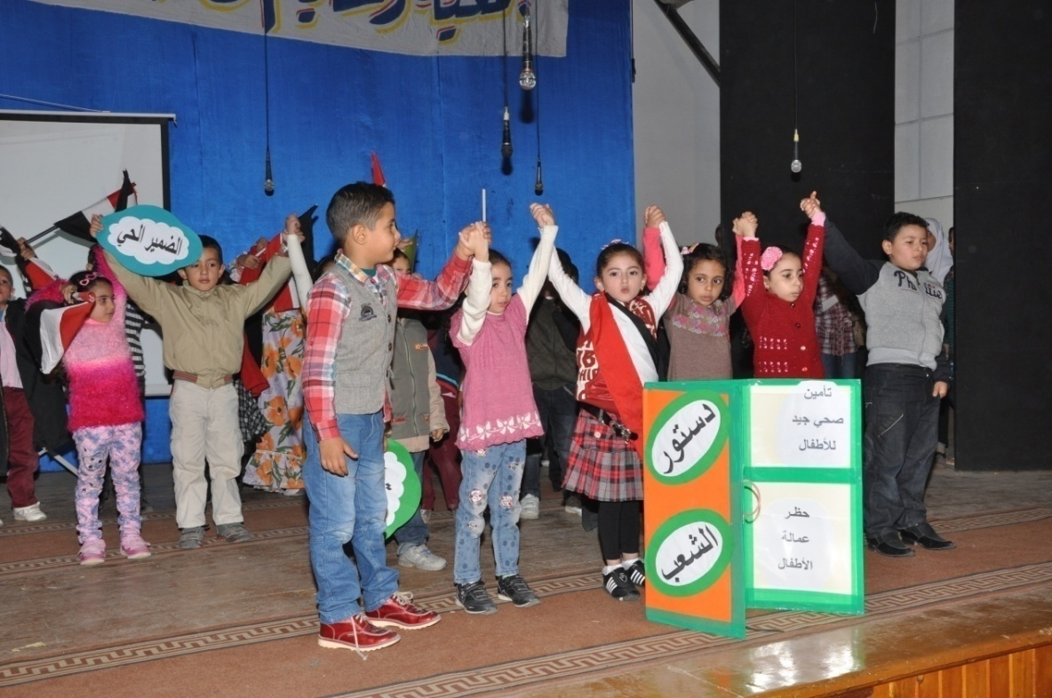

صورة 1 قطع الديكور البسيطة حيث كتاب الدستور المجسم والأعلام وبعض اللافتات

)

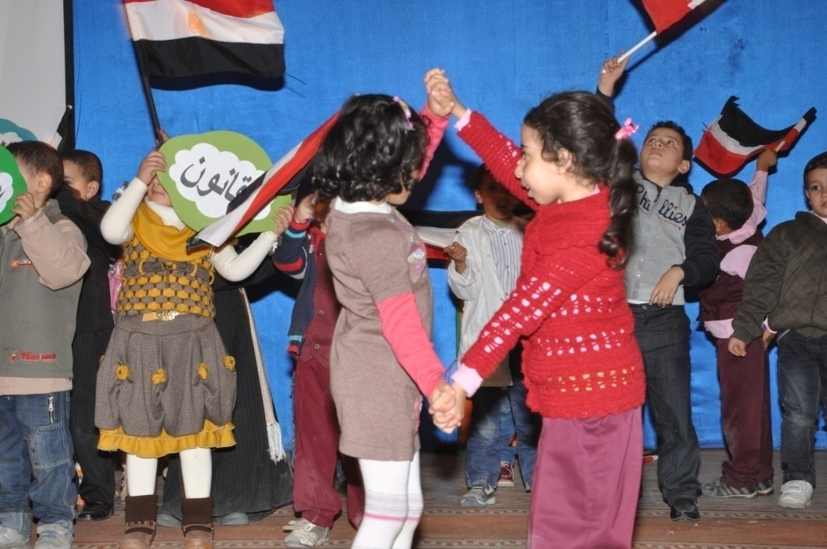

صورة 2الأطفال يتراقصون علي إيقاع موسيقي (لوبطلنا نحلم نموت ) والأعلام ترفرف بينما لافتة القانون بيد طفلة

(3)

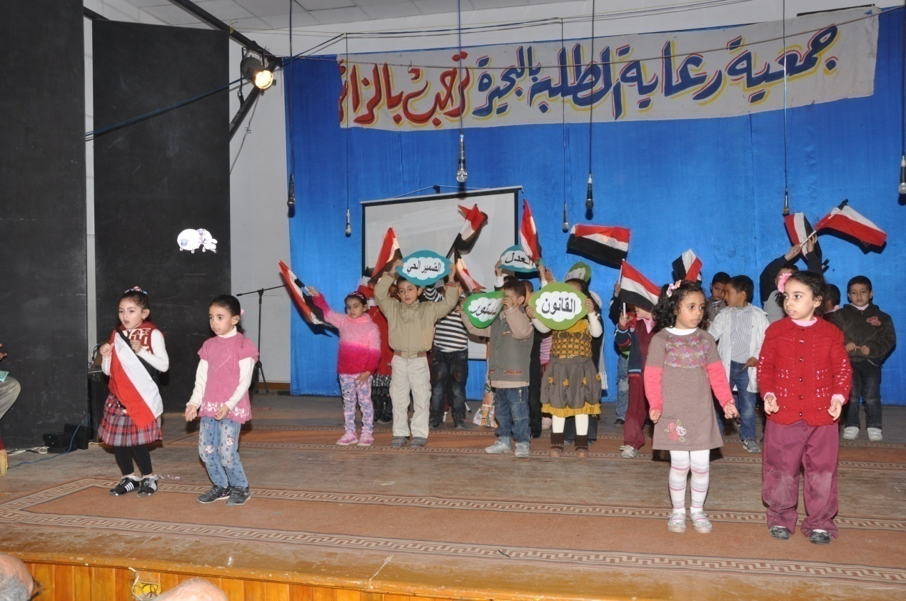

صورة 3الأطفال يرفعون الأعلام ويلوحون بالمبادئ (المفردات ) التي يحلمون بها

(4)

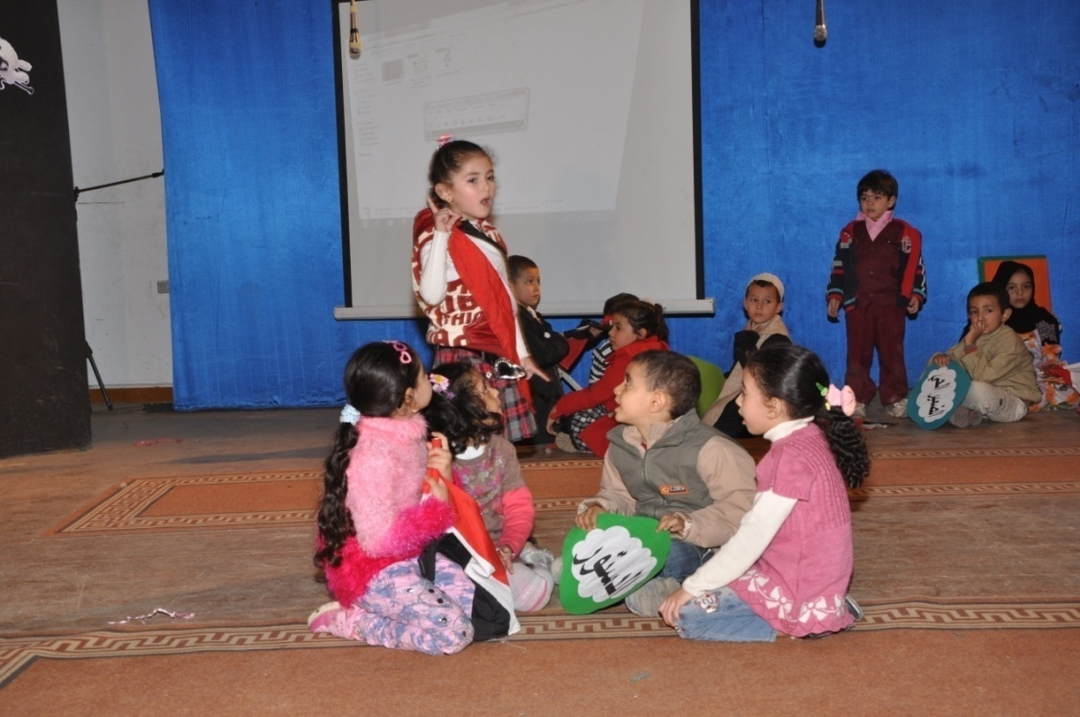

صورة 4الطفلة ( مصر الأم ) تبصر الأطفال بالمبادئ ( المفردات ) السياسية